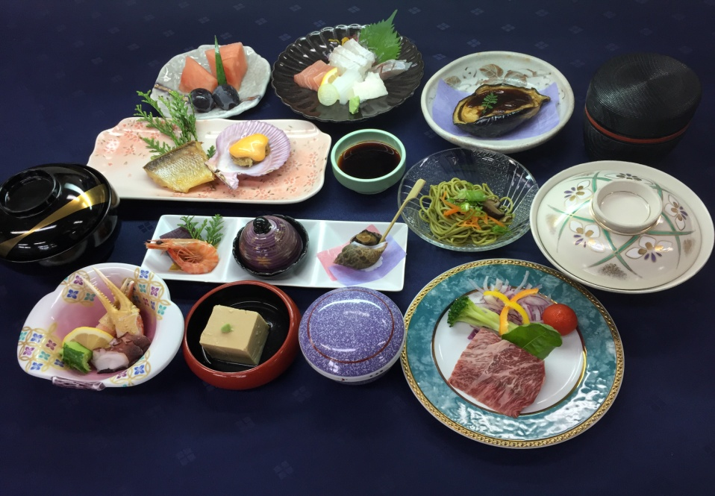

**会席4500円（税別）**

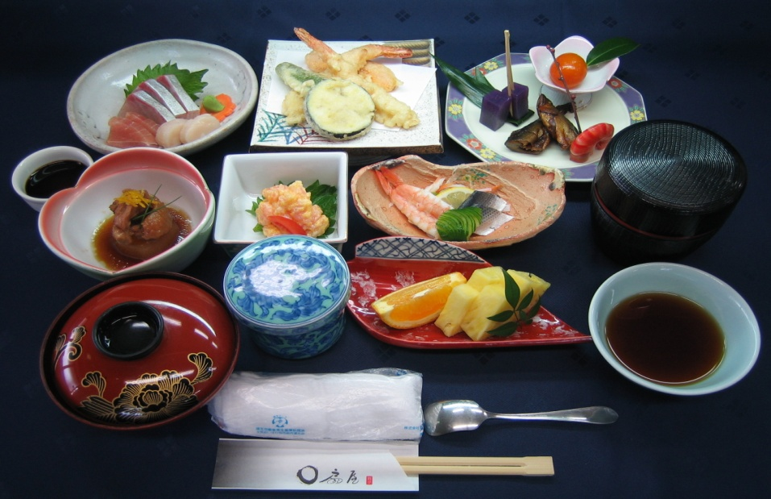

**会席4000円（税別）**

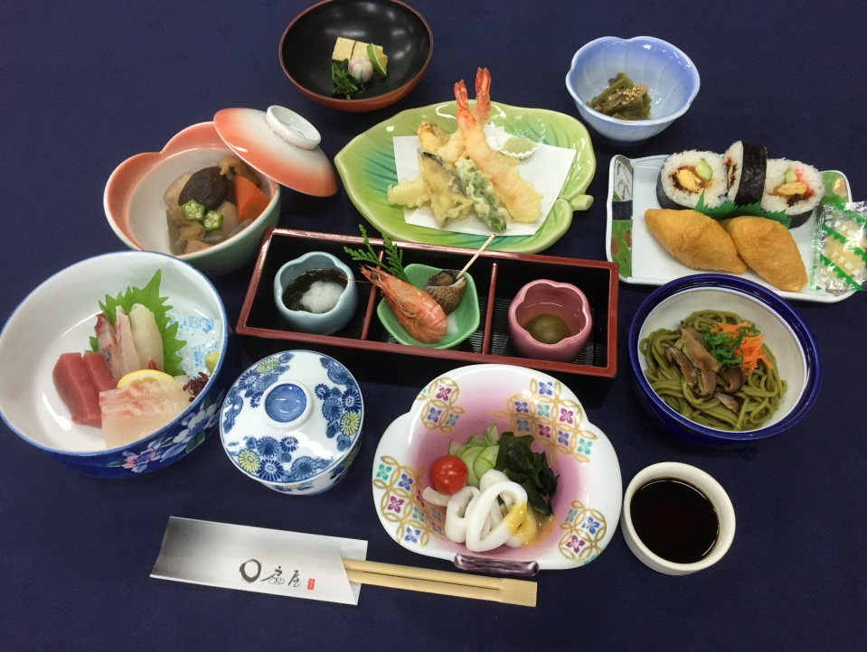

**会席3500円（税別）**

**時期・入荷状況により内容等変更させて頂く場合がございます。**